APÊNDICE A

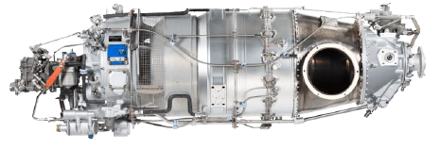

A.1 Manual de Inspeção de Partes Quentes do Motor Pratt & Whitney Canada PT6A-25C
Elaborado por: Luis Eduardo do Prado Vargas e Matheus Ferreira Alves Say - 2022
PARA FINS DIDÁTICOS
Manual de Inspeção Broroscópica do Motor Pratt & Whitney Canada PT6A-25C
SUMÁRIO

INTRODUÇÃO

O artigo de Manual de Inspeção de Partes Quentes (HSI) do motor Pratt & Whitney Canada PT6A-25C foi confeccionado para USO EXCLUSIVO PARA FINS DIDÁTICOS, onde tem como missão auxiliar e aumentar o aprendizado dos estudantes do Curso Tecnológico de Manutenção de Aeronaves da Faculdade de Tecnologia de São José dos Campos, para adquirirem conhecimentos básicos sobre como realizar inspeção de partes quentes de propulsores aeronáuticos, no caso o turboélice PT6A-25C, além de terem a introdução ao uso de boroscópio para a realização da inspeção.
E mediante a este manual prático permitir que com que os alunos obtenham aprendizados mínimos para familiarização com publicações técnicas, manuseio do motor, e inspeção visual sem que haja a desmontagem total do motor.

CARACTERÍSTICAS DOS COMPONENTE INSPECIONADOS

Bicos injetores são responsáveis por injetar combustível dentro da câmara de combustão controlando a quantidade de entre a mistura pobre e mistura rica. Com o tempo os bicos injetores sofrem carbonização na sua ponta, isso faz com que a distribuição de combustível fique irregular afetando a eficiência queima, consequentemente reduzindo a eficiência do motor.

(fonte: Pratt & Whitney Canada Maintenance Manual)

Os tubos de transferência são interconectados aos bicos injetores de combustível, responsáveis por manter a distribuição de combustível para os bicos injetores. Os tubos de transferência são formados por dois tubos, que possuem em suas pontas anéis O-RING que faz a vedação dos tubos e flanges que delimitam a distância dos tubos e que servem de encaixe dos “plate locks”

MAPEAMENTO DO PROCESSO

A seguir são listados os procedimentos necessários para a preparação, desmontagem e montagem do motor, e pode ser visto no diagrama a seguir a sequência informada por esse manual, e serve como base para a descrição do processo.
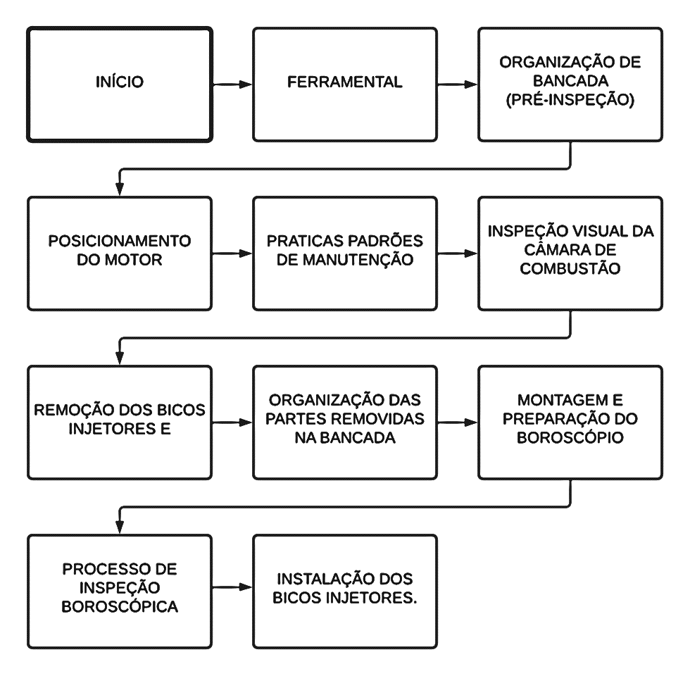

FERRAMENTAL

Apurar o ferramental necessário para a execução da tarefa, examinar: Disponibilidade, Calibração e Lubrificação.
Devido o motor já encontrar-se desacoplado da aeronave, portanto sem as tubulações e acessórios que compreendem um motor desse porte, assim sendo nenhum ferramental que será utilizado necessitará passar por calibrações ou lubrificações como cita a RBAC 145.109 subparte C.
“... (b) -I Cada organização de manutenção certificada deve assegurar que todos os equipamentos e ferramentas de teste e inspeção (de sua propriedade ou não) utilizados para a determinação de aeronavegabilidade de um artigo sejam periodicamente avaliados, mantidos e, quando aplicável, calibrados de acordo com as instruções do fabricante do equipamento, utilizando um padrão rastreável a:
(1) um padrão estabelecido pelo Instituto Nacional de Metrologia, Normalização e Qualidade Industrial–INMETRO;
(2) um padrão estabelecido pelo fabricante do equipamento;
(3) um padrão estabelecido pelo país de origem do equipamento; ou;
(“4) outro aceito pela ANAC...”

Abaixo segue a lista do ferramental necessário para desenvolver a tarefa descriminada acima, que se refere à Inspeção boroscópica do motor PT6A-25C.
QTD | FERRAMENTA
01 unid. | Chave Combinada (1/4”).
01 unid. | Saca Tubo.
01 unid. | Macete de Borracha.
01 unid. | Boroscópio
Tabela - Lista de Ferramentas.

Figura (N) – Chave de 1/4" .
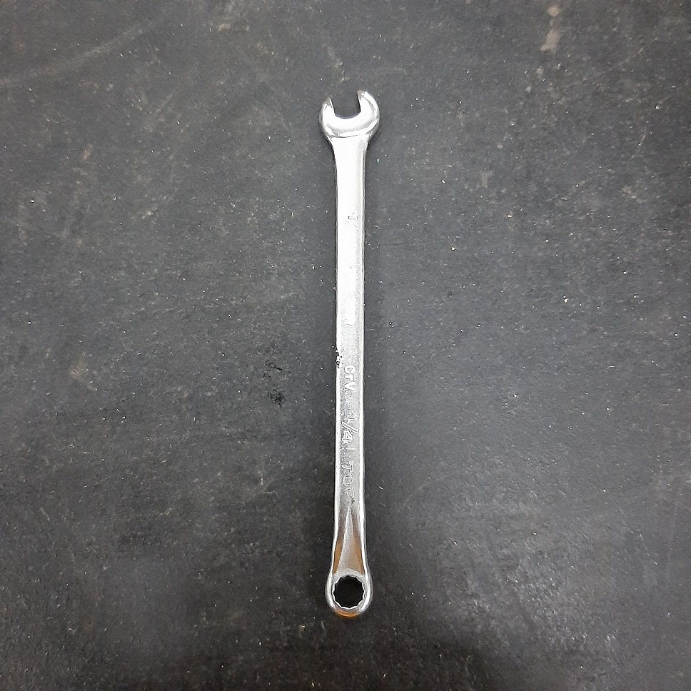

Figura (N) – Saca tubo
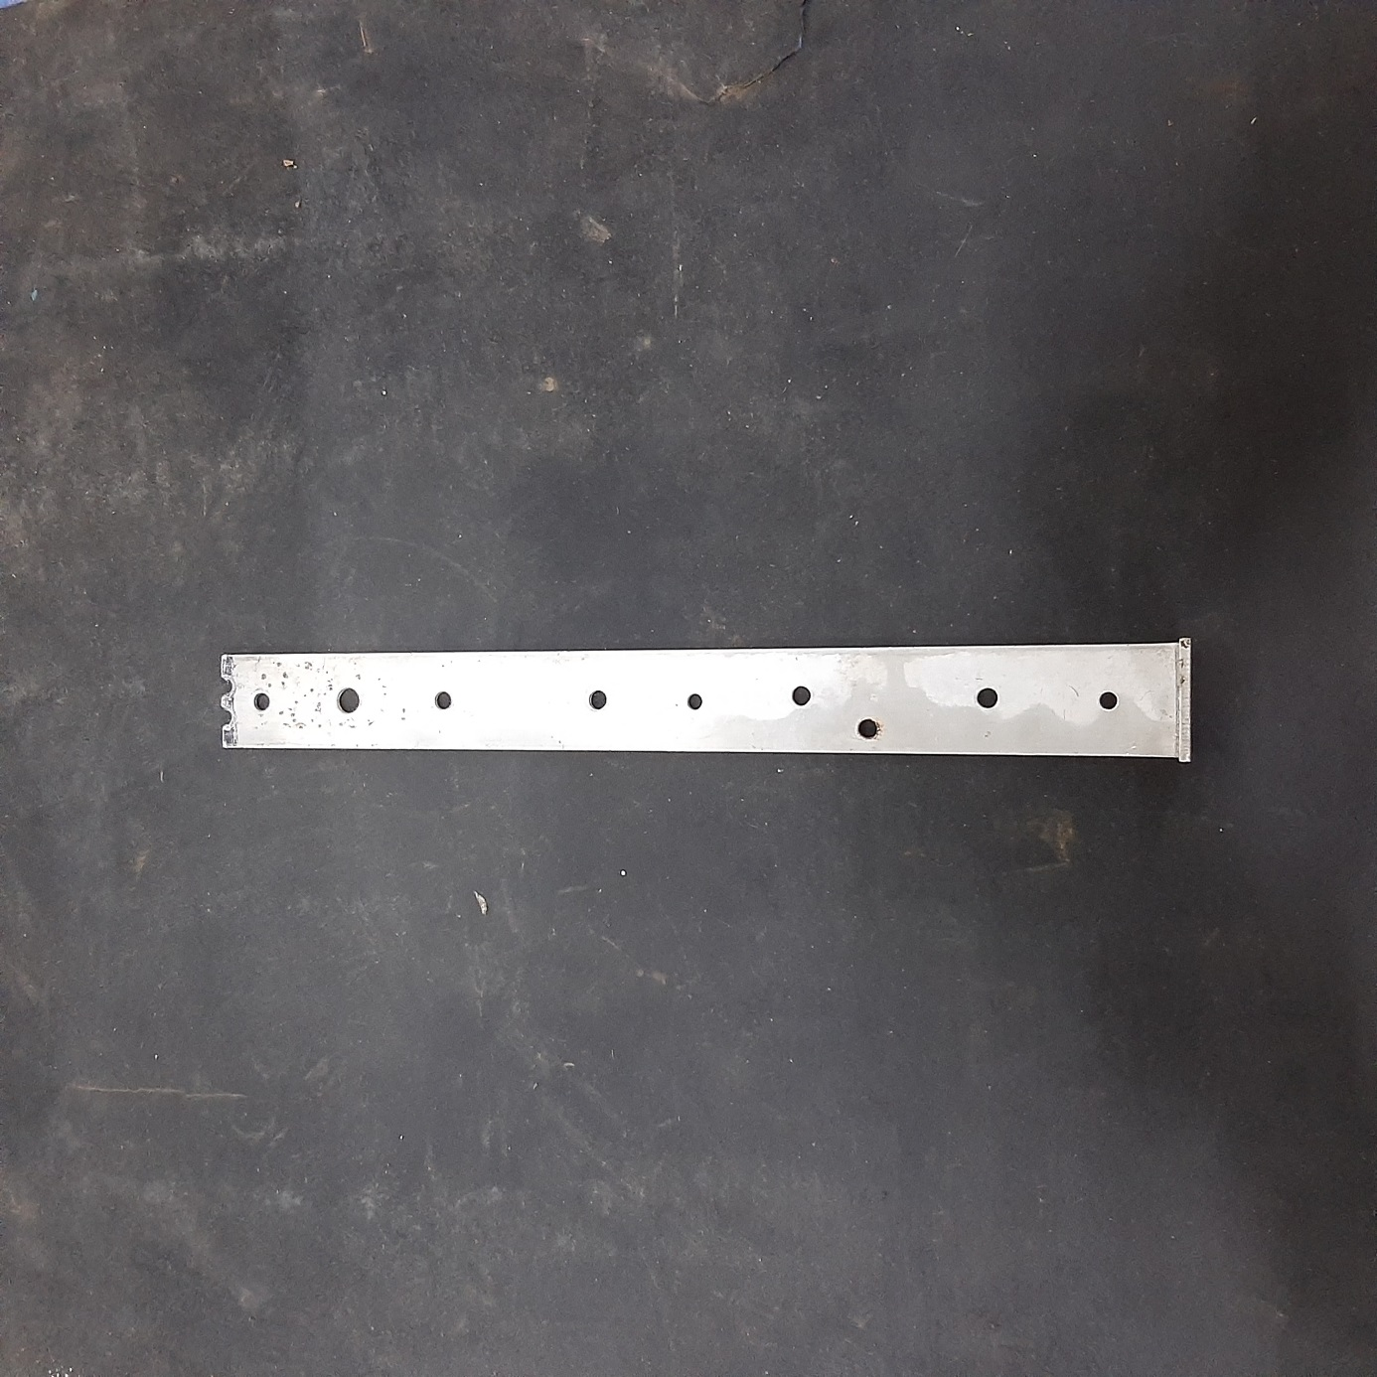

Figura (N) – Macete de borracha
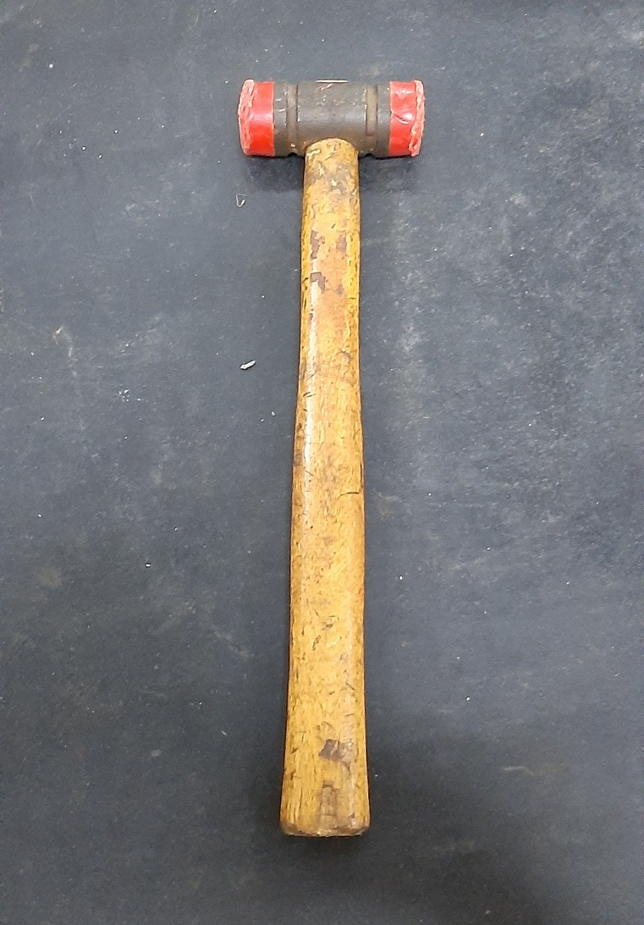

Figura (N) – Boroscópio
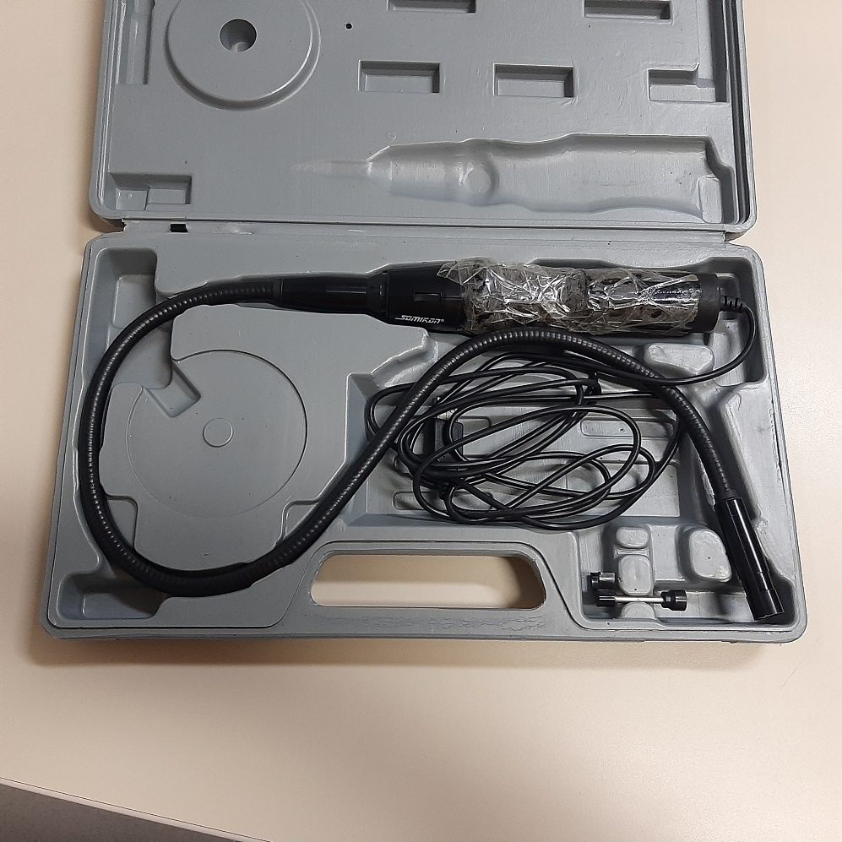

Em conformidade com o desenvolvimento do projeto, alguns fabricantes desenvolvem ferramentas especiais para o produto. Sendo assim, são de difícil aquisição, demandando adaptações nos procedimentos apresentados no manual.

Tabela A. 4 - Ferramentas Especiais. FERRAMENTAS ESPECIAIS
NOME | PART NUMBER | SEÇÃO DE REFERÊNCIA
CP | P&WC 70101 | 72-00-00

Após análise do procedimento constante no manual, apenas a ferramenta especial acima consta no manual como necessária para realização do procedimento de desmontagem dos módulos, entretanto não é impedimento, uma vez que pode ser substituída por uma cinta ou cabo.

IDENTIFICACÃO DAS ÁREAS A SEREM INSPECIONADAS

A inspeção de HSI é feita inteiramente de forma visual, entretanto o manual de HSI identifica trinta e sete procedimentos que incluem: desmontagem, inspeção e montagem. Para que a HSI seja realizada durante um período de aula, os alunos deverão verificar os seguintes itens:

- Câmara de combustão, que está localizada embaixo da bancada dentro da sala de propulsores.
- Bicos Injetores de combustível.
- Vanes de exaustão

Figura (XX) – Câmara de combustão do PT6
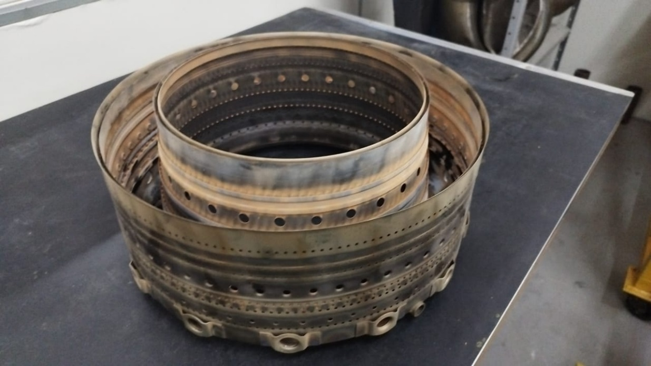

Figura (XX) – Bico injetor do PT6
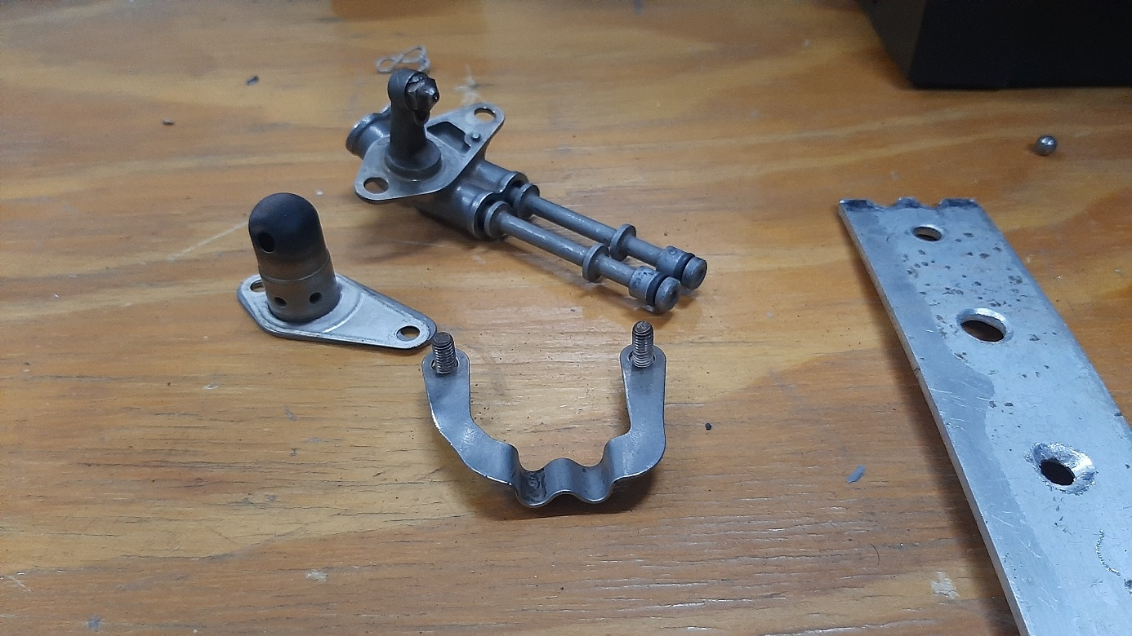

Figura (XX) – Vane de exaustão

PREPARAÇÃO DO MOTOR PARA PRÉ-INSPEÇÃO

A preparação do motor envolve posicionamento do motor na sala de propulsores, preferencialmente no centro da sala, onde todos os alunos possam ter acesso ao motor, com espaço suficiente para que seja possível andar dentro da sala sem que haja colisão com as bancadas e demais motores que estão presentes na sala de propulsores.

PROCEDIMENTOS DE REMOÇÃO DOS BICOS INJETORES

Os bicos injetores de combustível, são responsáveis por injetar combustível na partida e manter a labaredas acessas durante o funcionamento do motor. E para que seja dada a aula de inspeção por boroscópio é necessária a retirada de ao menos um bico injetor.

(OBS: Antes de remover os bicos injetores, deve-se fazer marcação de posição de cada componente retirado para que não haja alteração de posição.)

1 – Para retirar os bicos injetores, deve-se retirar os parafusos (1), os “Plate lock” (2) usando a chave de 1/4” e a conexão da vela de ingnição (3) que podem ser retirados sem ferramenta.

Figura (XX) -
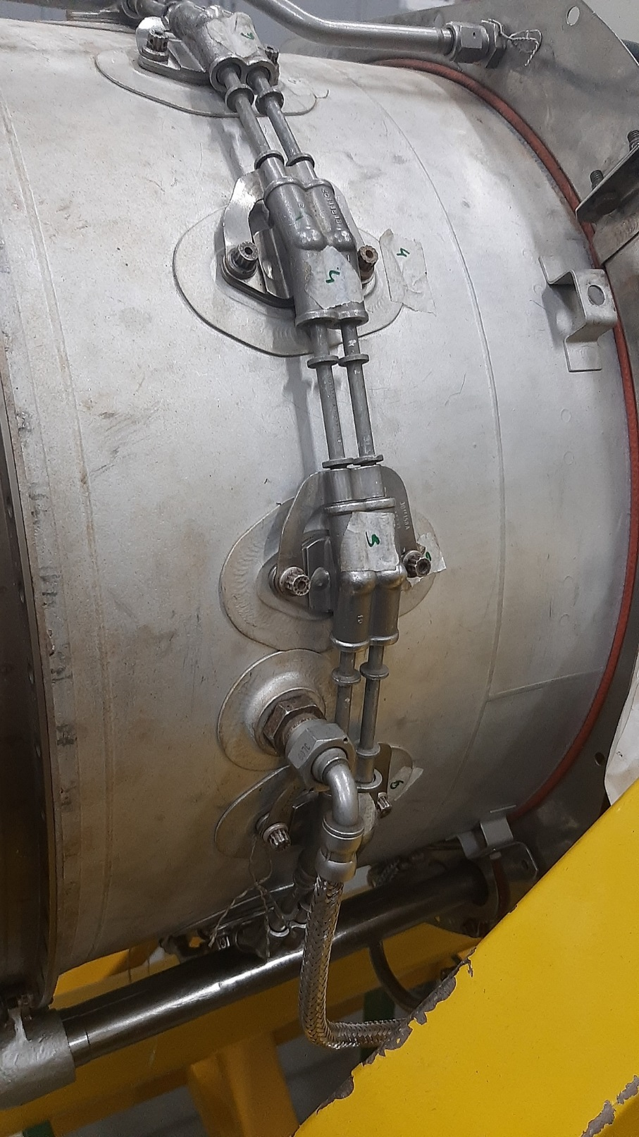
3
2
1

2 - Retirar os tubos de transferência, para isso deve-se usar a ferramenta “saca tubo” e o macete de borracha.
(OBS: As setas na figura indicam o sentido que se deve retirar os tubos de transferência.)

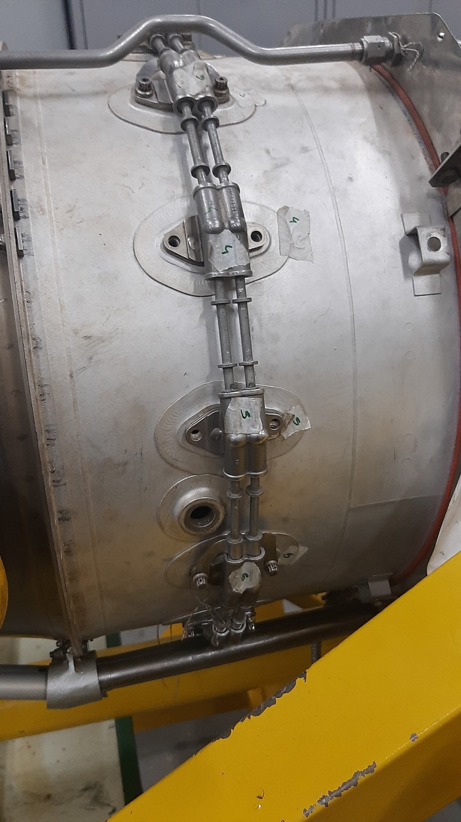

3 – Todas as partes retiradas do motor devem ser organizadas na bancada
Para fins didáticos o procedimento pode ser repetido do lado inverso do motor, mantendo o cuidado para não haver perda de parafusos nem troca dos componentes.

PROCEDIMENTOS DE INSPEÇÃO BOROSCÓPICA

1 – O computador e o boroscópio devem ser posicionados na bancada ou em alguma mesa próxima ao motor e com acesso a tomada elétrica.

Figura (XX) –
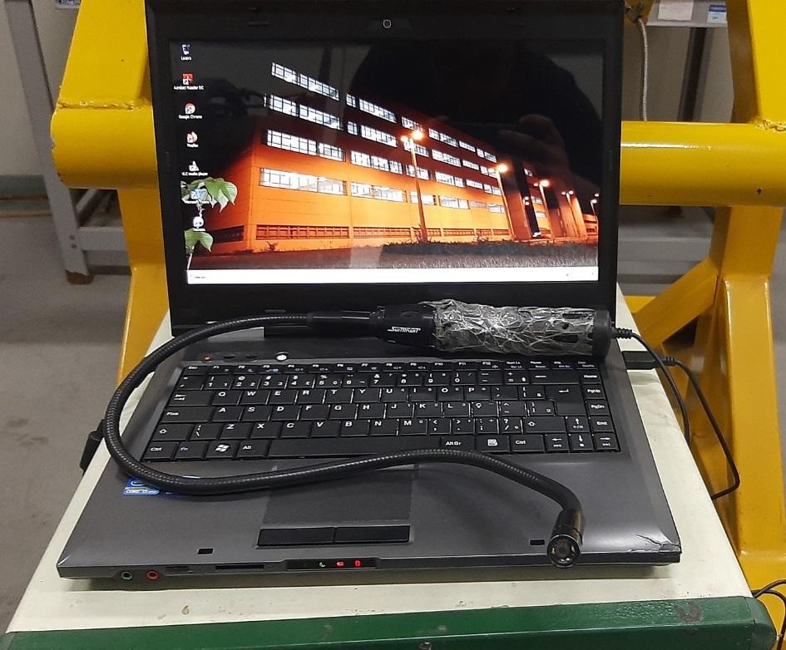

2 – Acesse o aplicativo YAWCAM.
Figura (XX) – Icone do YAWCAM
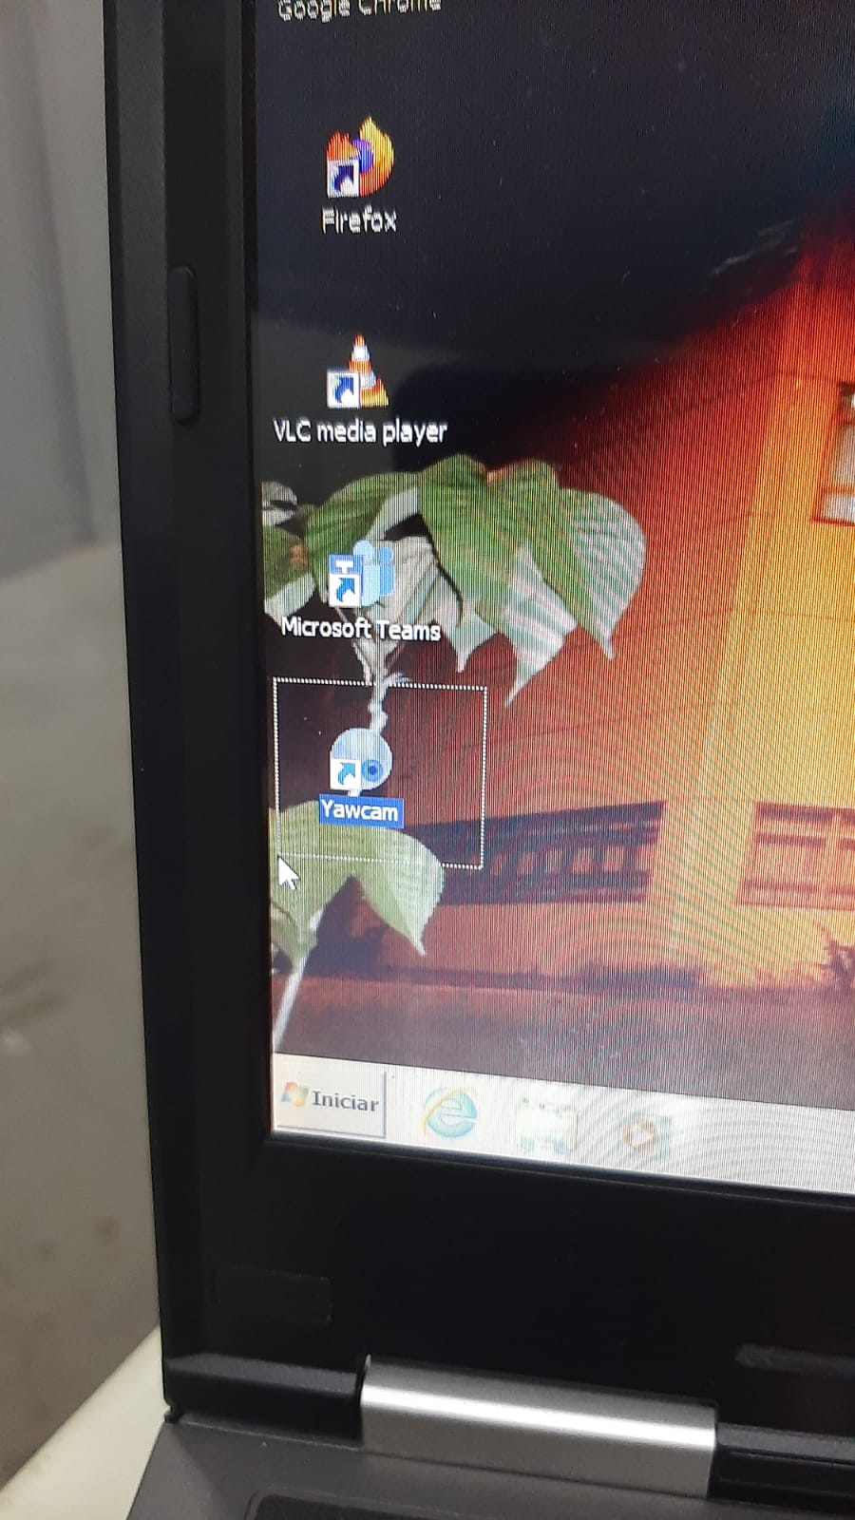

3 – Coloque a câmera do boroscópio no furo onde foi retirado o bico injetor.
Figura (XX) - Boroscópio dentro do furo do bico injetor
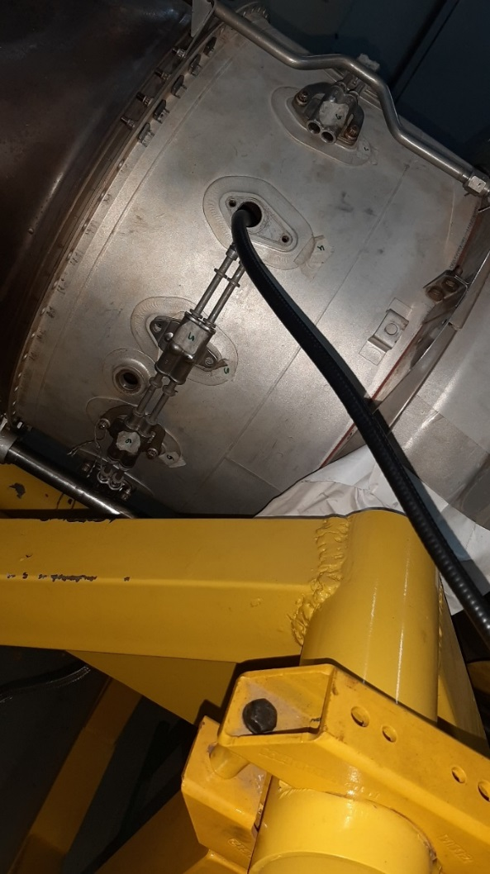

(OBS: O boroscópio possui lanternas embutidas na parte frontal, que melhora a visibilidade dentro a parte interna do motor, recomenda-se liga-la usando um potenciômetro preso no corpo do boroscópio.)
(tirar fotos dos botões do boroscópio)

4 - A inspeção da vane exaust pode ser feita apenas retirando a proteção amarela que está na saída de escapamento do motor.
Figura (XX)
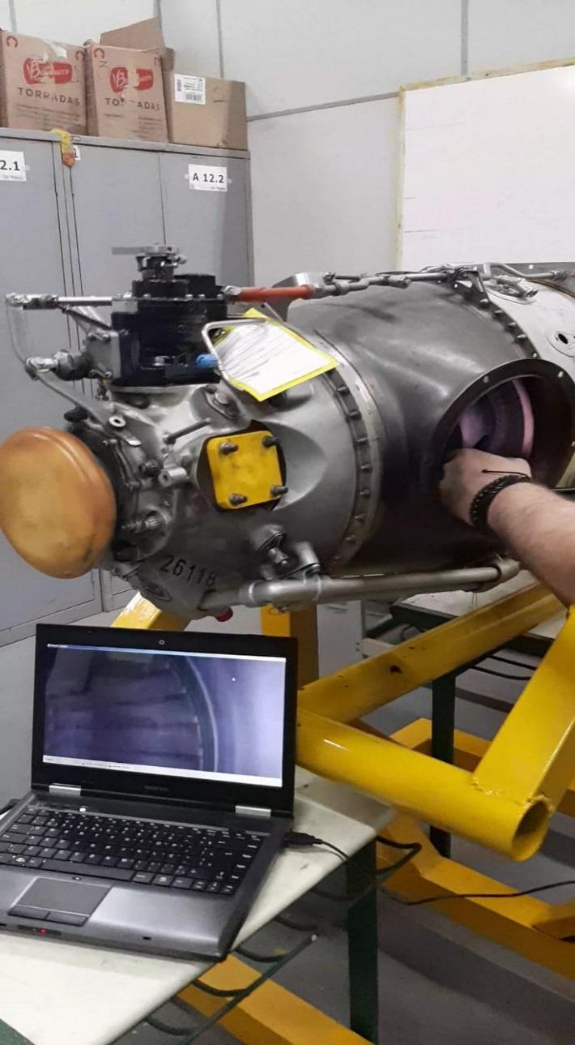
Acesso a Vane Exaust

INSTALAÇÃO DOS BICOS INJETORES

O procedimento de instalação dos bicos injetores é basicamente o processo inverso do processo de remoção,
1 – Posicione os bicos injetores em suas posições corretas.
2 – Alinhe os tubos de transferência com seus encaixes, use a ferramenta “saca tubo” e o macete para esse procedimento.
3 – Coloque os parafusos, os “Plate lock” usando a chave de 1/4”.
4 – Conecte da vela de ignição no orifício dela.

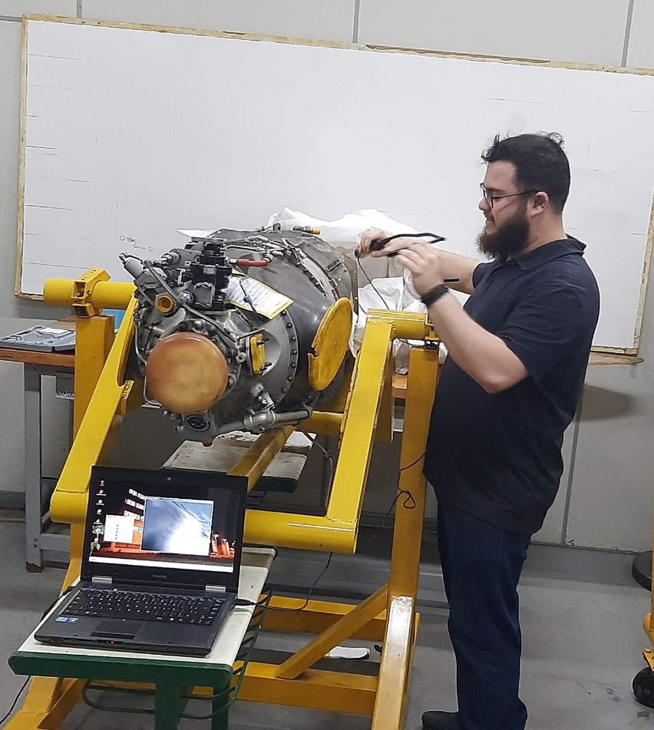
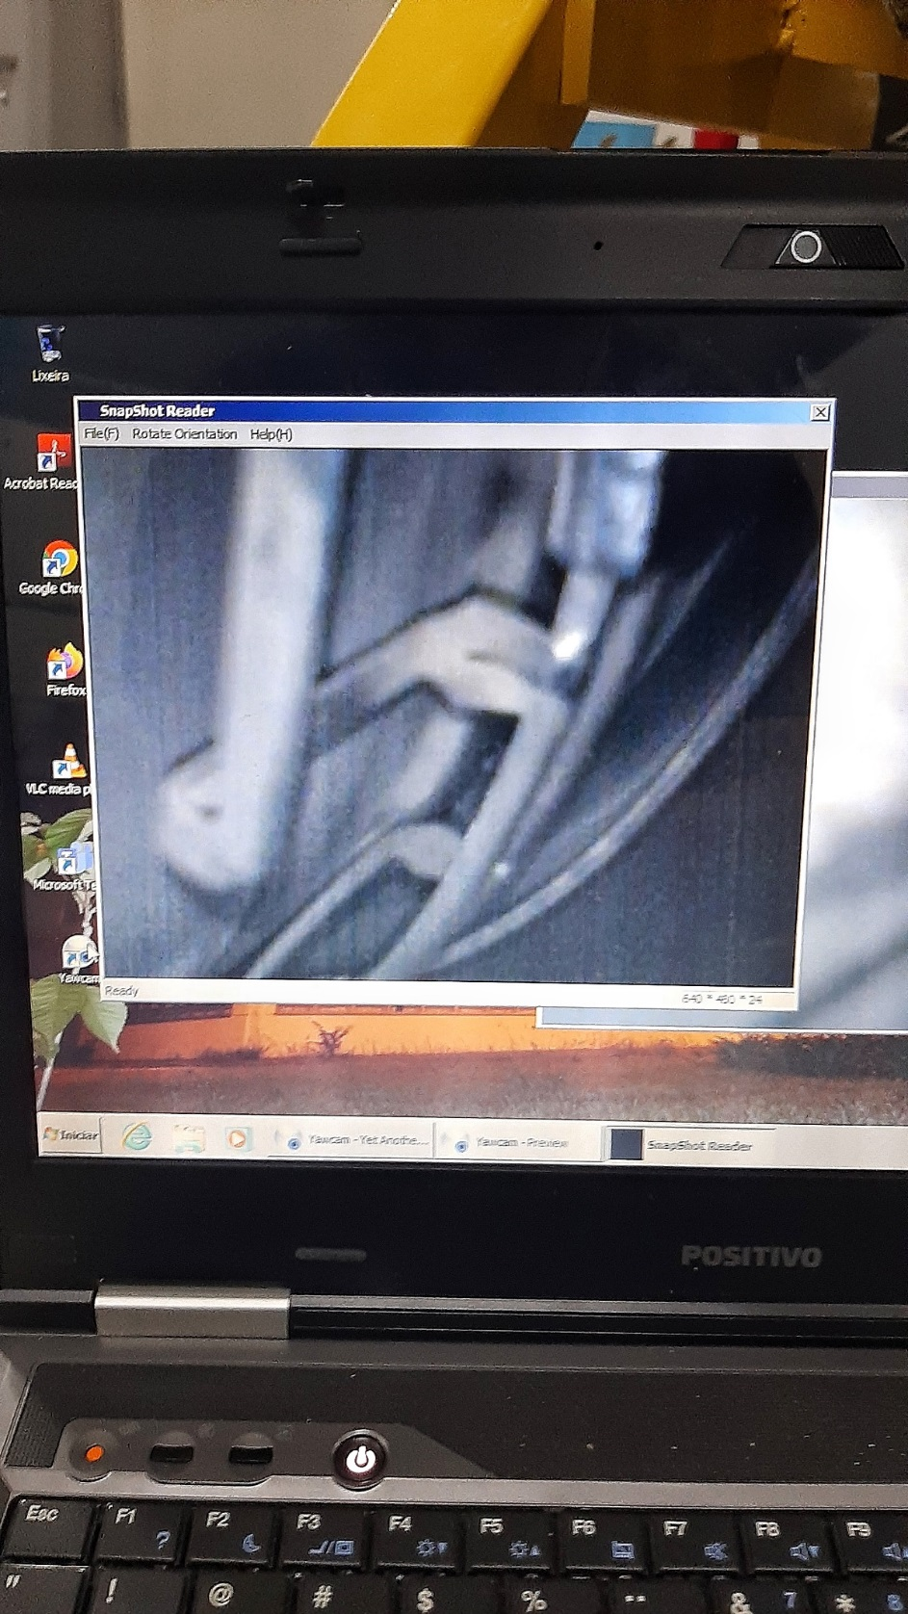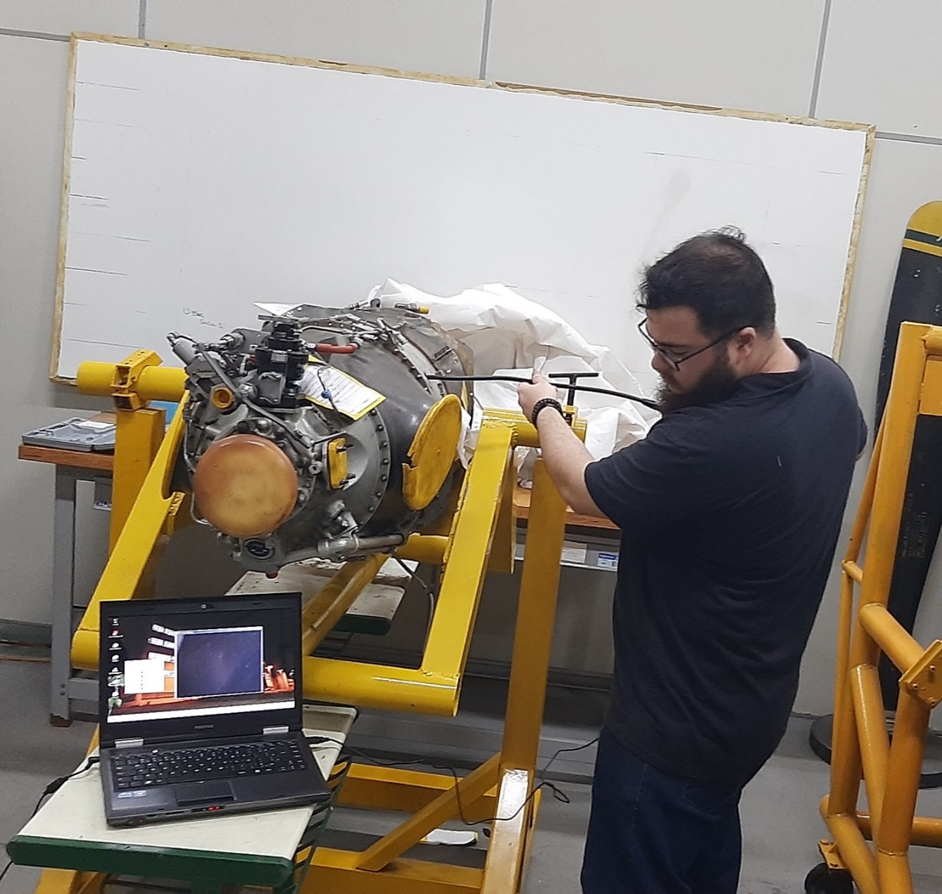

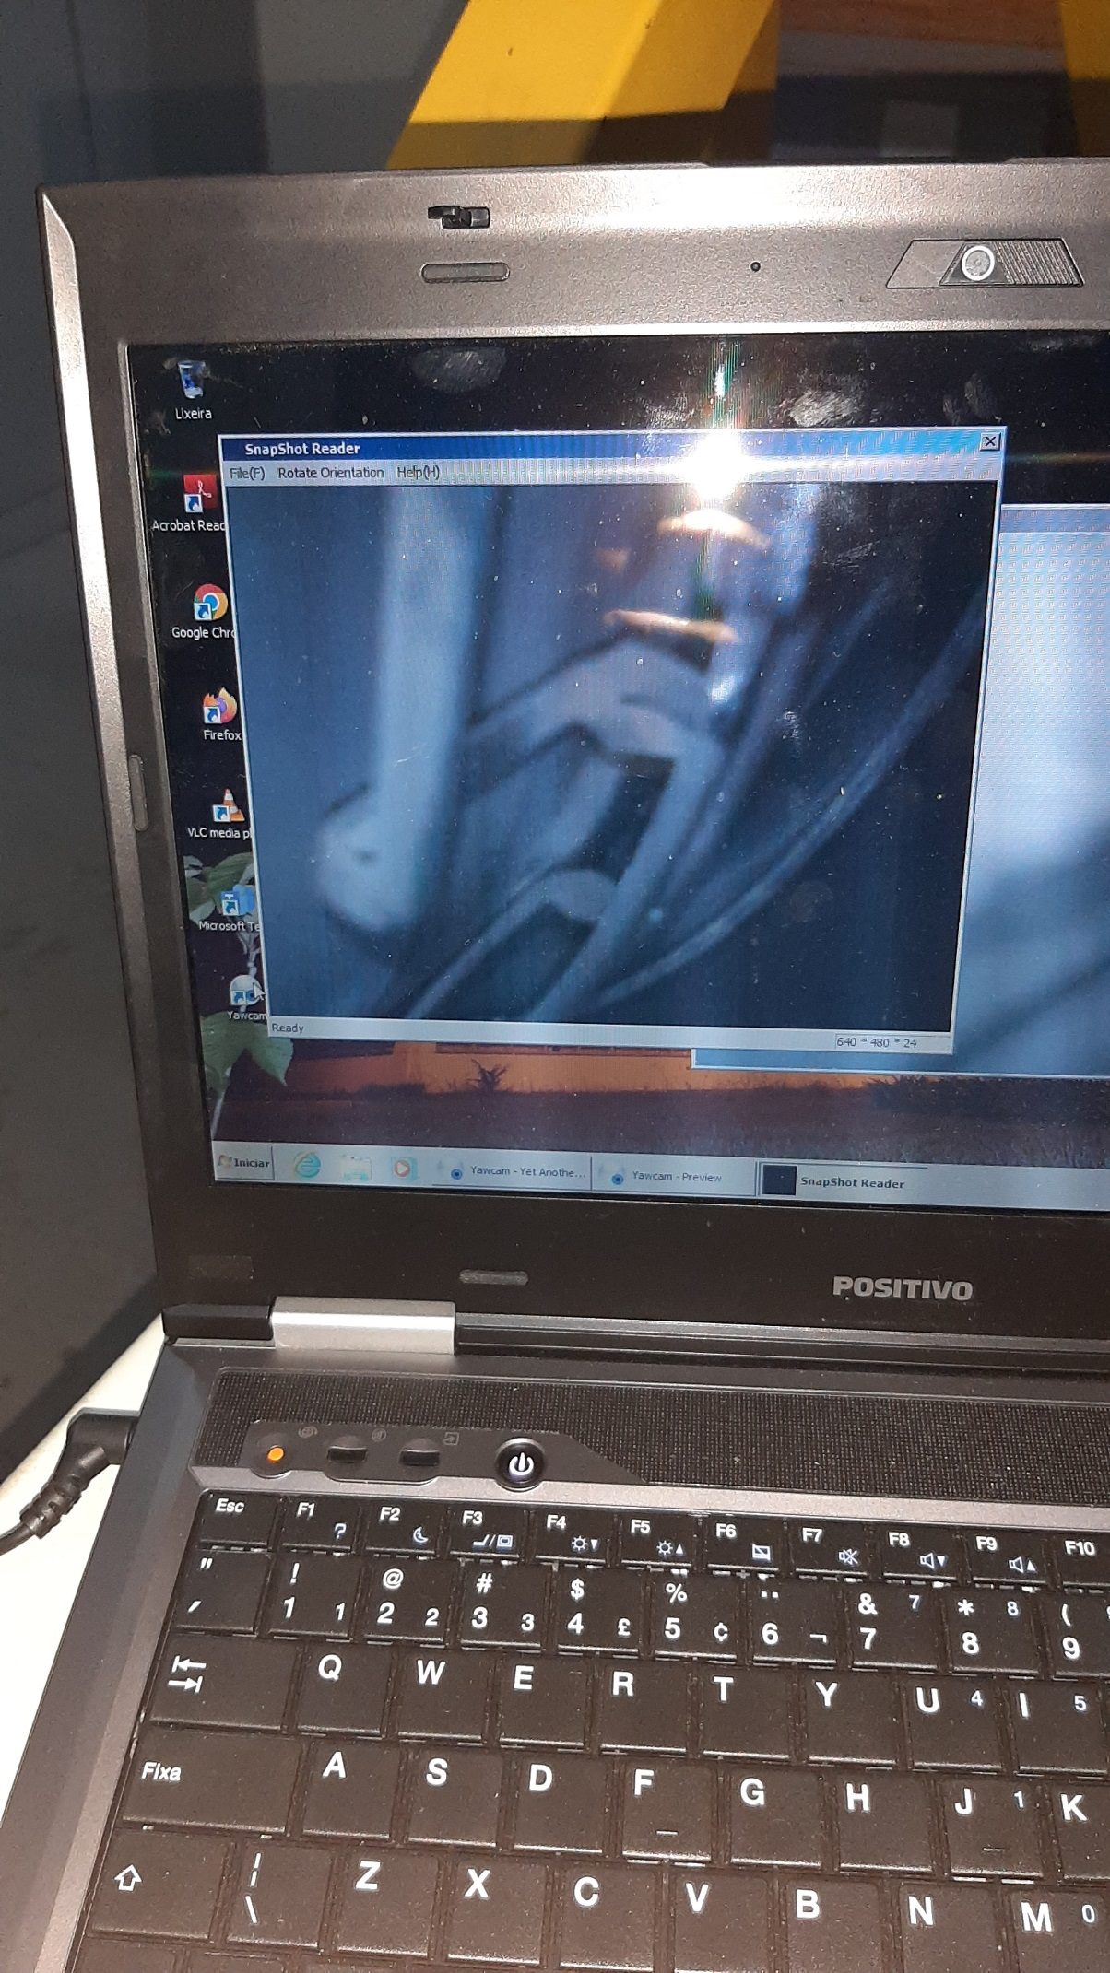

REFERENCIAS

